Министерство образования и науки Российской Федерации
Федеральное государственное бюджетное образовательное учреждение
высшего образования
«Пермский национальный исследовательский
политехнический университет»
Кафедра «Информационные технологии и автоматизированные системы»

ОТЧЁТ
по лабораторной работе №18.10
Дисциплина: «Информатика»
Тема: Сохранение данных в файле с использованием потоков
Вариант 12

Выполнила работу
студентка группы РИС-20-2б
Сахарова Алина Романовна

Проверила
доцент кафедры ИТАС
Полякова Ольга Андреевна

Пермь, 2021
Цель работы
1. Создание консольного приложения , состоящего из нескольких файлов в системе программирования Visual Studio.
2. Разработка программы, в которой данные сохраняются в файле, корректируются и выводятся из файла на печать. Работа с файлом осуществляется с использованием потоковых классов.

Постановка задачи
- Создать пользовательский класс с минимальной функциональностью.
- Написать функцию для создания объектов пользовательского класса и сохранения их в файле.
- Написать функцию для чтения и просмотра объектов из файла.
- Написать функцию для удаления объектов из файла.
- Написать функцию для добавления объектов в файл.
- Написать функцию для изменения объектов в файле.
- Перегрузить необходимые операции.
- Для вызова функций в основной программе предусмотреть меню.

Вариант 12.
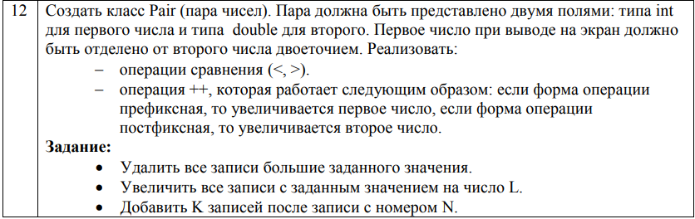

Анализ задачи
Ответы на вопросы:
- Последовательность байтов, не зависящая от конкретного устройства.
- Стандартные, строковые, файловые.
- Iostream
- Fstream
- Stringstream
- Операция сдвига влево.
- Операция сдвига вправо.
- Put, write.
- Read, get, getline.
- In, out, trunk, app, ate, binary.
- App.
- In.
- In|out.
- Out.
- Для добавления элементов в поток (запись).
- Для удаления старого содержимого потока (запись).
- Для удаления старого содержимого потока (чтение и запись).
- ifstream file(“f.txt”).
- ofstream file(“f.txt”).
- fstream file(“f.txt”,ios::in|ios::out);
- file.getline(s,10);
- file.put(simvol);
- Скопировать в другой файл (или в оперативную память) все элементы, которые не подлежат удалению. По желанию заменить содержимое первого файла содержимым второго файла.
- Скопировать в другой файл все элементы, стоящие до добавляемого, вставить добавляемый элемент, скопировать из первого файла все оставшиеся элементы.
- Скопировать все элементы из файла в оперативную память, изменить необходимые, очистить файл и вставить в него элементы из оперативной памяти.

UML-диаграммы

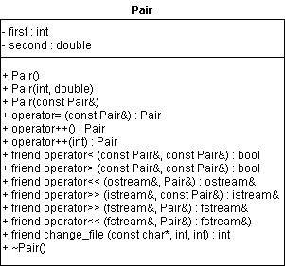

Код C++
FileWork.h
#pragma once
#include "Pair.h"
#include <iostream>
#include <fstream>
#include <string>
using namespace std;

int MakeFile(const char* f_name)
{
fstream stream(f_name, ios::out|ios::trunc);
if (!stream) return -1;
int n;
Pair p;
cout << "N? "; cin >> n;
for (int i = 0; i < n; i++)
{
cin >> p;
stream << p << "\n";
}
stream.close();
return n;
}

int PrintFile(const char* f_name)
{
fstream stream(f_name, ios::in);
if (!stream) return -1;
Pair p; int i = 0;
while (stream >> p)
{
cout << p << "\n";
i++;
}
stream.close();
return i;
}

int DeleteFile(const char* f_name, Pair& s)
{
fstream temp("temp", ios::out);
fstream stream(f_name, ios::in);
if (!stream) return -1;
int i = 0; Pair p;
while (stream >> p)
{
if (stream.eof()) break;
i++;
if (!(p > s)) temp << p;
}
stream.close(); temp.close();
remove(f_name);
rename("temp", f_name);
return i;
}

int AddFile(const char* f_name, int k, int n)
{
fstream temp("temp", ios::out);
fstream stream(f_name, ios::in);
if (!stream) return -1;
Pair p;
int i = 0, f = 0;
while (stream >> p)
{
if (stream.eof()) break;
i++;
while (i > n && k > 0)
{
Pair pp;
cin >> pp;
temp << pp;
k--;
f = 1;
i++;
}
temp << p;
}
stream.close(); temp.close();
remove(f_name);
rename("temp", f_name);
return f;
}

int AddEnd(const char* f_name, int k)
{
fstream stream(f_name, ios::app);
if (!stream) return -1;
for (int i = k; i > 0; i--)
{
Pair pp;
cin >> pp;
stream << pp;
}
return 0;
}

int ChangeFile(const char* f_name, int k, int l)
{
fstream temp("temp", ios::out);
fstream stream(f_name, ios::in);
if (!stream) return -1;
Pair p; int i = 0, c = 0;
while (stream >> p)
{
if (stream.eof()) break;
i++;
if (p.first = k)
{
cout << p << " - is changing...";
p.first += l;
c++;
}
temp << p;
}
stream.close(); temp.close();
remove(f_name);
rename("temp", f_name);
return c;
}

Pair.h
#pragma once
#include <iostream>
#include <fstream>
#include <string>
using namespace std;
class Pair
{
public:
Pair();
Pair(int, double);
Pair(const Pair&);
Pair operator=(const Pair&);
Pair& operator++();
Pair operator++(int);
Pair operator+(const Pair&);
friend bool operator<(const Pair& p1, const Pair& p2) { return p1.first < p2.first; }
friend bool operator>(const Pair& p1, const Pair& p2) { return p1.first > p2.first; }
friend ostream& operator<<(ostream& out, const Pair& p);
friend istream& operator>>(istream& in, Pair& p);
friend fstream& operator>>(fstream& fin, Pair& p);
friend fstream& operator<<(fstream& fout, const Pair& p);
friend int ChangeFile(const char*, int, int);
public:
~Pair();
private:
int first;
double second;
};

Pair.cpp
#include "Pair.h"

Pair::Pair()
{
first = 0;
second = 0;
}

Pair::Pair(int F, double S)
{
first = F;
second = S;
}

Pair::Pair(const Pair& p)
{
first = p.first;
second = p.second;
}

Pair Pair::operator=(const Pair& p)
{
if (&p == this) return *this;
first = p.first;
second = p.second;
return *this;
}

Pair& Pair::operator++()
{
if (first > second)
cout << first << " > " << second << endl;
else
cout << second << " > " << first << endl;
first++;
return *this;
}

Pair Pair::operator++(int)
{
int F = first;
double S = second;
if (F > S)
cout << F << " > " << S << endl;
else
cout << S << " > " << F << endl;
Pair x(first, second);
second++;
return x;
}
Pair Pair::operator+(const Pair& x)
{
int F = first;
double S = second;
if (F > S)
cout << F << " > " << S << endl;
else
cout << S << " > " << F << endl;
Pair p;
p.first++;
p.second++;
return p;
}

Pair::~Pair()
{
}

ostream& operator<<(ostream& out, const Pair& p)
{
out << p.first << " : " << p.second << "\n";
return out;
}

istream& operator>>(istream& in, Pair& p)
{
cout << "first? "; cin >> p.first;
cout << "second? "; cin >> p.second;
return in;
}

fstream& operator>>(fstream& fin, Pair& p)
{
fin >> p.first;
fin >> p.second;
return fin;
}

fstream& operator<<(fstream& fout, const Pair& p)
{
fout << p.first << "\n" << p.second << "\n";
return fout;
}

Class10_main.cpp
#include "Pair.h"
#include <iostream>
#include <fstream>
#include <string>
#include "FileWork.h"
using namespace std;
void main()
{
Pair a;
Pair b;
Pair c;
cin >> a;
cin >> b;
++a;
cout << a << endl;
c = (a++) + b;
cout << "a = " << a << endl;
cout << "b = " << b << endl;
cout << "c = " << c << endl;

Pair p;
int flag, num;
char file_name[30];
do
{
cout << "\n1. Make file\n";
cout << "2. Print file\n";
cout << "3. Delete record from file\n";
cout << "4. Add record to file\n";
cout << "5. Change record in file\n";
cout << "0. Exit\n";
cin >> num;
if (num != 0)
{
cout << "File name? "; cin >> file_name;
}
switch (num)
{
case 1:
{
flag = MakeFile(file_name);
if (flag < 0) cout << "Can't make file";
break;
}
case 2:
{
flag = PrintFile(file_name);
if (flag == 0) cout << "Empty file\n";
if (flag < 0) cout << "Can't read file\n";
break;
}
case 3:
{
Pair s;
cout << "Input pair: "; cin >> s;
flag = DeleteFile(file_name, s);
if (flag < 0) cout << "Can't read file";
break;
}
case 4:
{
int k, n;
cout << "K? "; cin >> k;
cout << "N? "; cin >> n;
flag = AddFile(file_name, k, n);
if (flag < 0) cout << "Can't read file";
if (flag == 0) AddEnd(file_name, n);
break;
}
case 5:
int l, k;
cout << "K? "; cin >> k;
cout << "L? "; cin >> l;
flag = ChangeFile(file_name, k, l);
if (flag < 0) cout << "Can't read file";
if (flag == 0) cout << "Not such record";
break;
}
} while (num != 0);
}

Результаты выполнения
